|  |  |
| --- | --- |
| Название команды Windows | Краткое описание команды |
| appwiz.cpl | Программы и компоненты |
| calc | Открытие калькулятора |
| charmap | Таблица символов Windows |
| chkdsk | Проверка жесткого диска (chkdsk C: /F /R – флаг F исправляет ошибки на диске, флаг R ищет повреждённые сектора и пытается восстановить данные.) |
| cleanmgr | Очистка диска |
| cmd | Запускает новый экземпляр cmd.exe с необходимыми параметрами; при запуске без параметров выводит инфу о версии и АП |
| compmgmt.msc | Запуск управления компьютером |
| control | Все элементы панели управления |
| control admintools | Инструменты Windows |
| control desktop | Персонализация |
| control folders | Параметры проводника |
| control fonts | Шрифты |
| control keyboard | Свойства клавиатуры |
| control mouse | Свойства мыши |
| control printers | Устройства и принтеры(Bluetooth и устройства) |
| control schedtasks | Планировщик заданий |
| desk.cpl | Параметры дисплея(параметры – система - дисплей) |
| devmgmt.msc | Диспетчер устройств |
| dfrgui | Оптимизация дисков (процесс перемещения частей файлов на соседние места на диске) |
| diskmgmt.msc | Управление дисками (разделение на тома, распределение места и т.д.) |
| dxdiag | Средство диагностики DirectX |
| eventvwr.msc | Просмотр событий |
| explorer | Проводник (открылась главная страница) |
| firewall.cpl | Брандмауэр |
| iexplore | Открытие браузера Microsoft Edge |
| inetcpl.cpl | Свойства: Интернет |
| logoff | Выход из системы |
| magnify | Запуск лупы |
| main.cpl | Свойства мыши |
| mdsched | Средство проверки памяти Windows |
| migwiz | Мастер переноса файлов и параметров (отключено в Win11) |
| mmc | Специальная консоль управления различными оснастками Windows |
| mmsys.cpl | Звук |
| mrt | Средство удаления вредоносных программ Microsoft Windows |
| msconfig | Конфигурация системы |
| msinfo32 | Сведения о системе |
| mspaint | Microsoft Paint |
| ncpa.cpl | Сетевые подключения |
| notepad | Блокнот |
| osk | Экранная клавиатура |
| perfmon | Системный монитор |
| powercfg.cpl | Электропитание |
| psr | Средство записи действий пользователя |
| regedit | Редактор реестра |
| shutdown | Выключить ПК |
| sysdm.cpl | Свойства системы |
| syskey | Программная надстройка для доп. защиты хешей пользователей и доп. защиты от оффлайн-атак  (отключено в Win11) |
| taskmgr | Диспетчер задач |
| timedate.cpl | Дата и время |
| utilman | Специальные возможности |
| verifier | Диспетчер проверки драйверов |
| wab | Адресная книга Windows (отключено в Win11)(Диск с – nikit - Контакты) |
| winver | Windows: сведения |
| wmplayer | Windows Media Player |
| write | WordPad |
| wscui.cpl | Центр безопасности и обслуживания |

**appwiz.cpl**

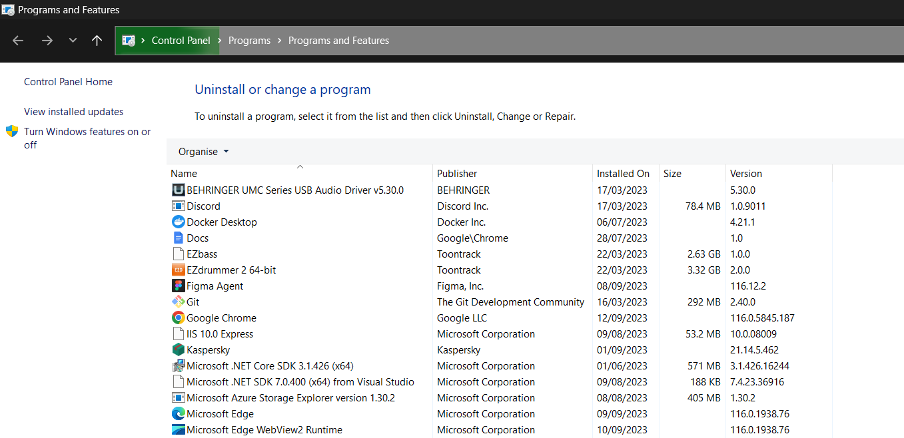

**calc**

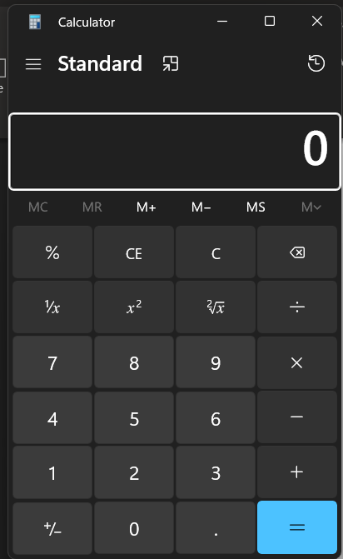  
**charmap**

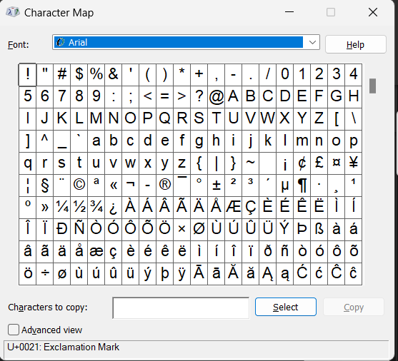  
**chkdsk**

-----  
**cleanmgr**

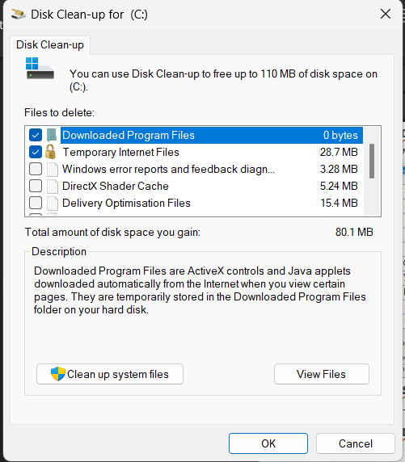

**cmd**

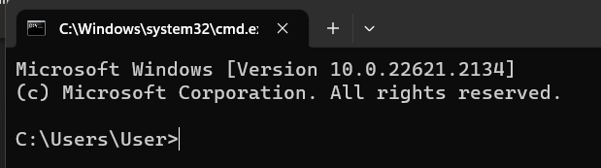

**compmgmt.msc**

-----    
**control**

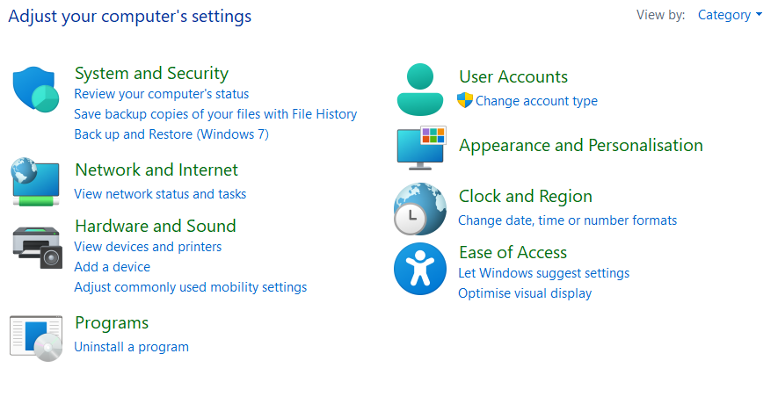  
**control admintools**

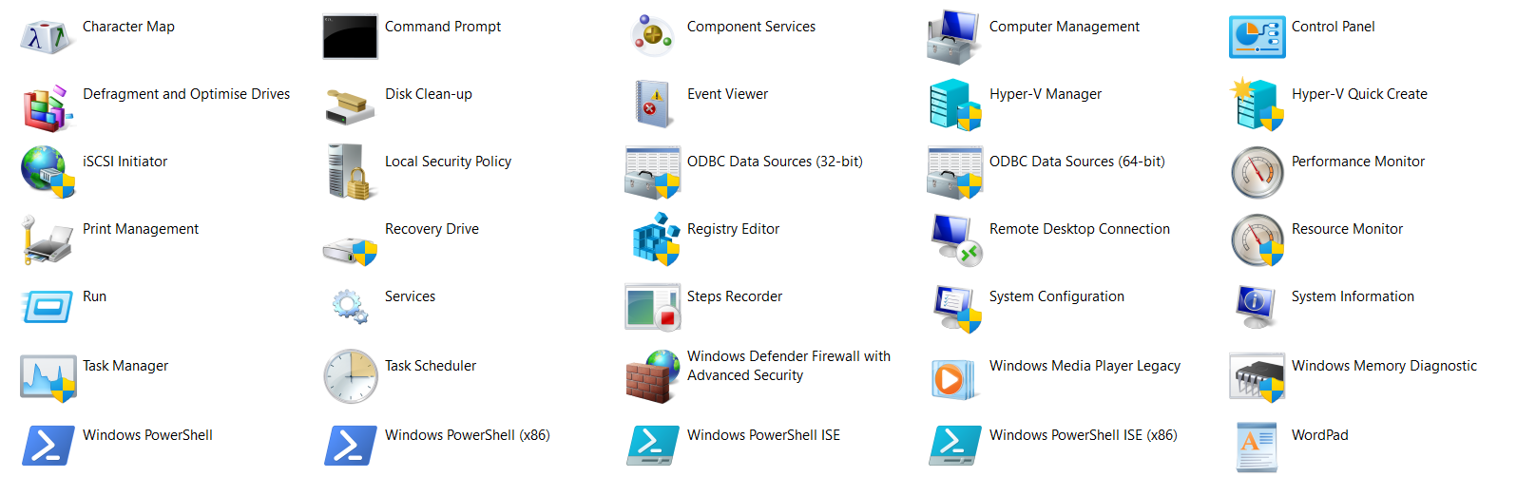  
**control desktop**

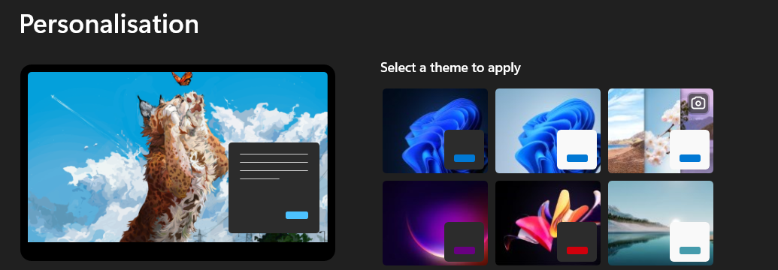  
**control folders**

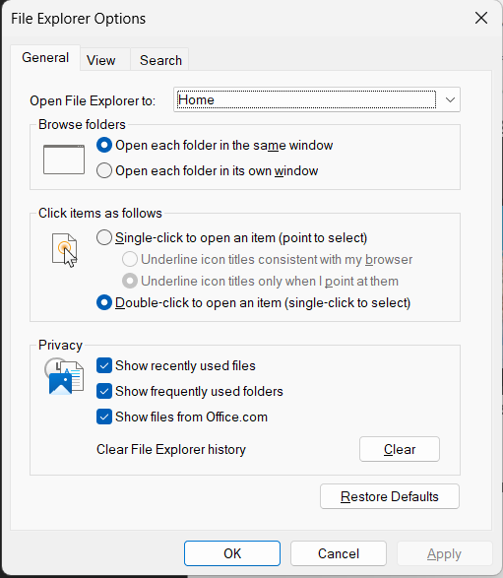  
**control fonts**

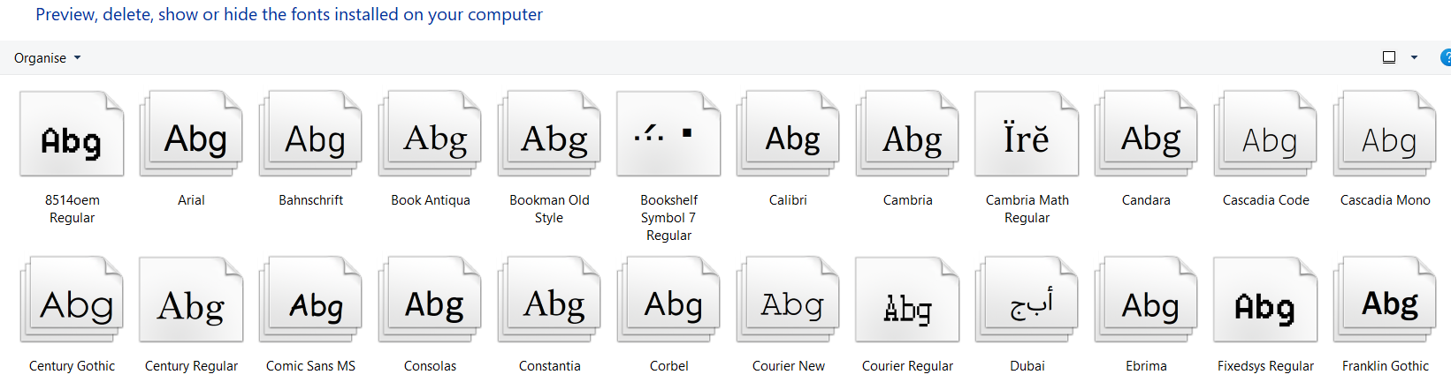  
**control keyboard**

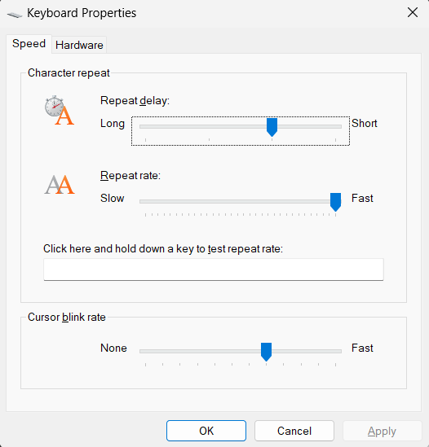  
**control mouse**

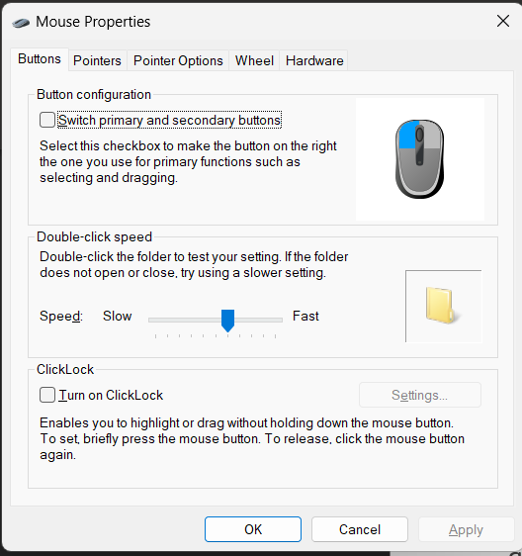  
**control printers**

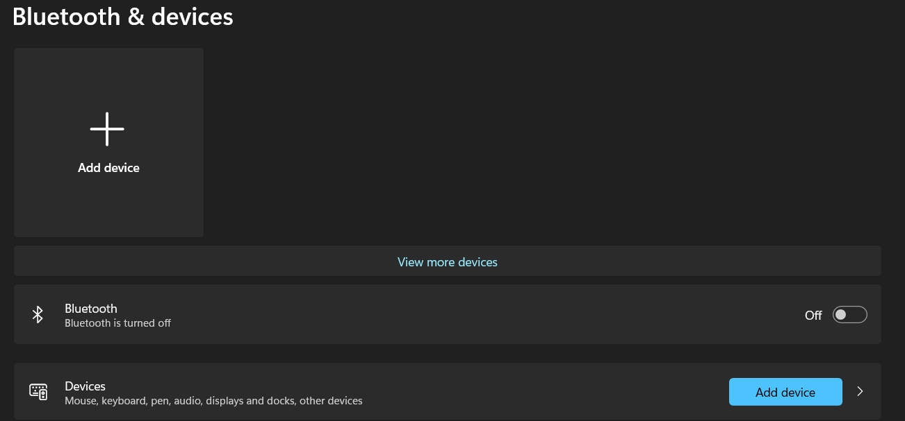  
**control schedtasks**

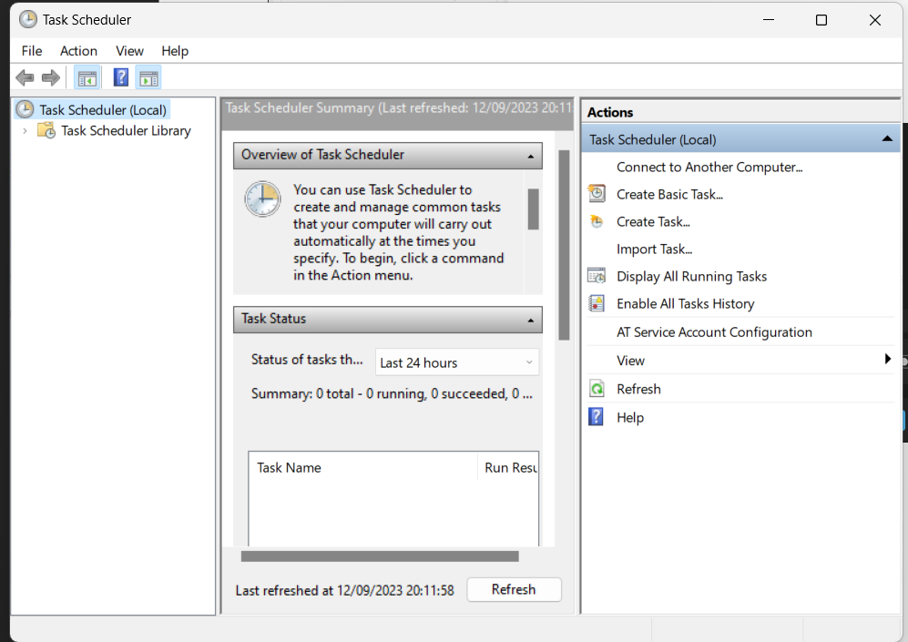

**desk.cpl**

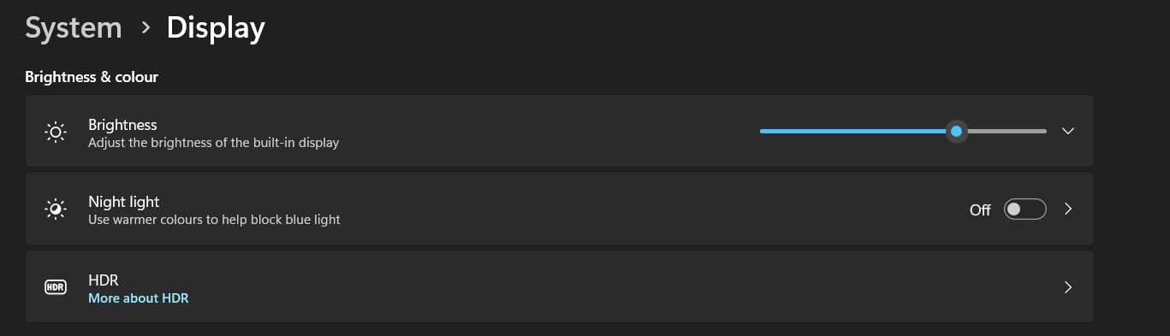  
**devmgmt.msc**

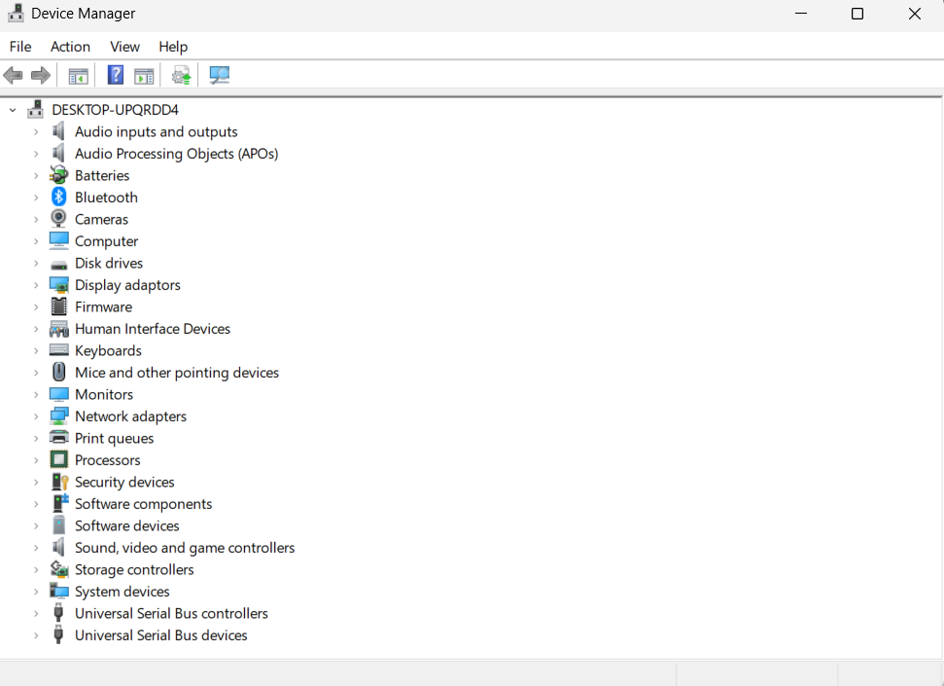  
**dfrgui**

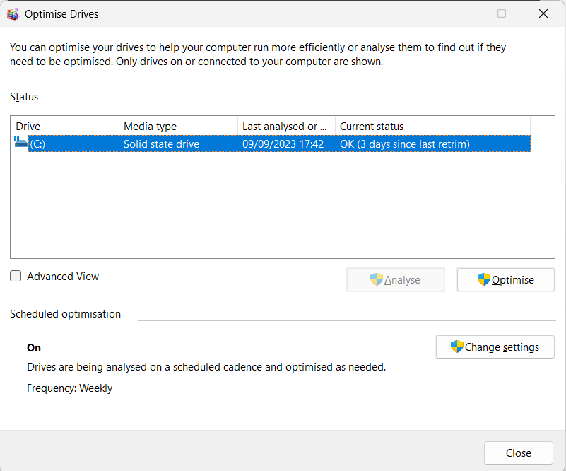  
**diskmgmt.msc**

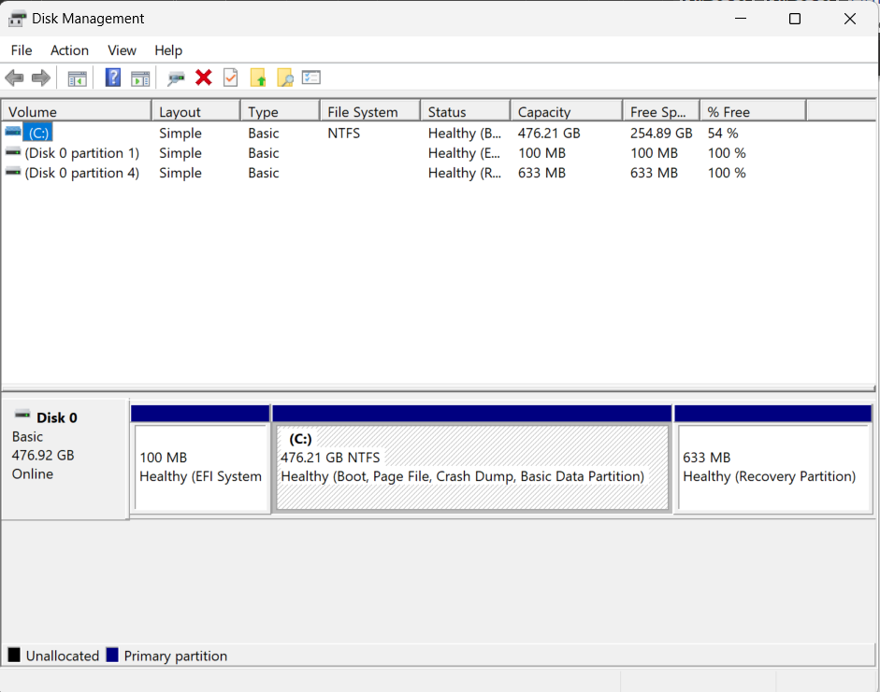   
**dxdiag**

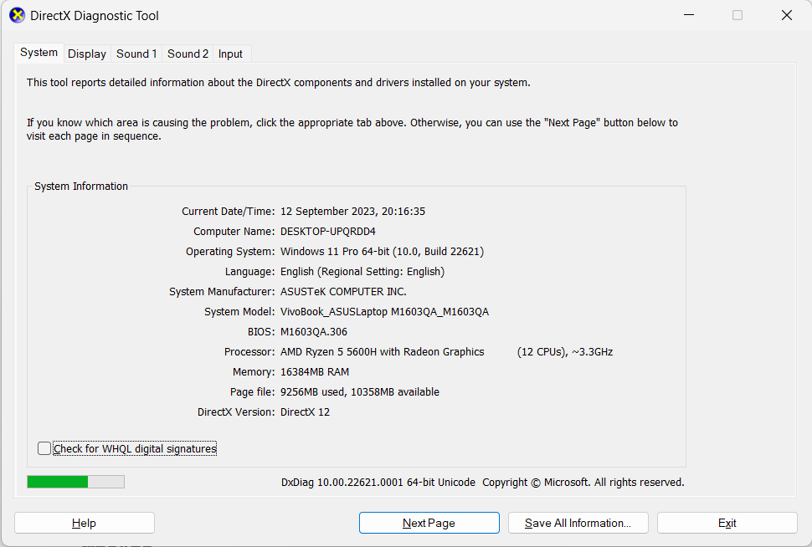  
**eventvwr.msc**

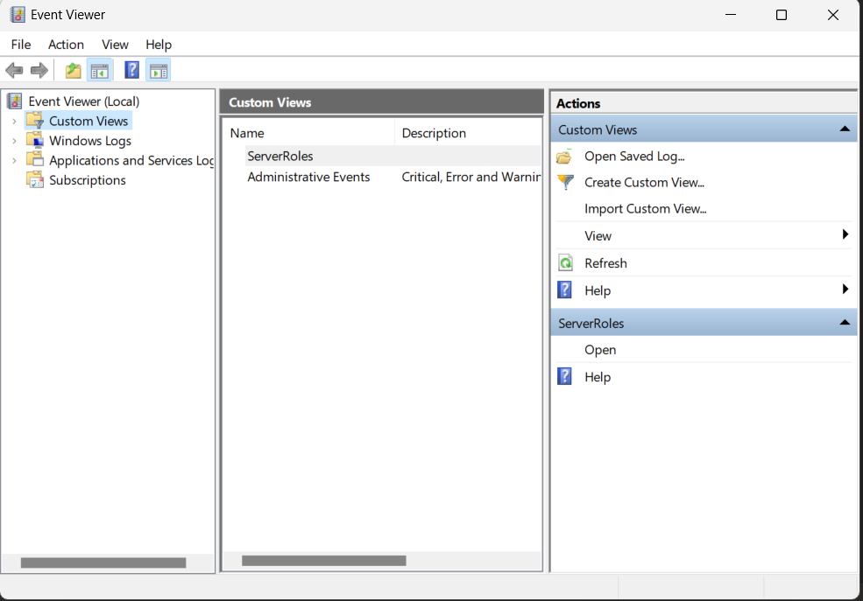

**explorer**

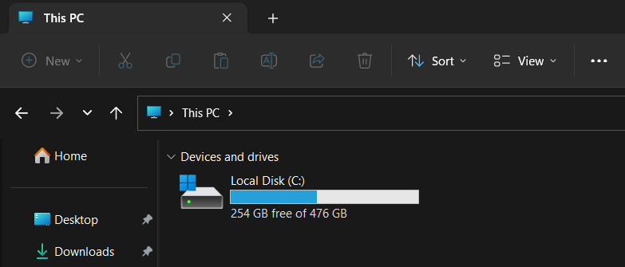  
**firewall.cpl**

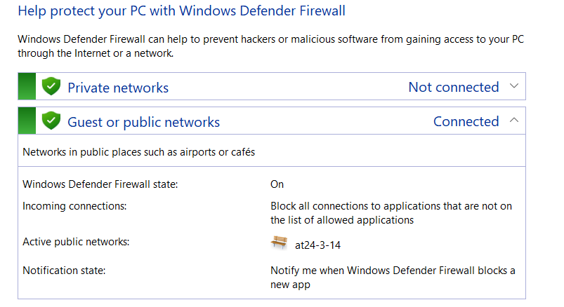  
**iexplore**

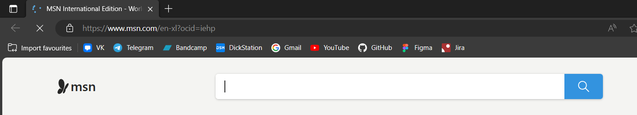  
**inetcpl.cpl**

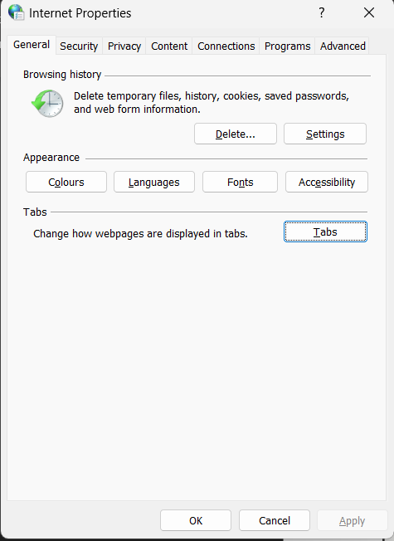  
**logoff**

**Нет ну я же знал что произойдет и все равно**  
**magnify**

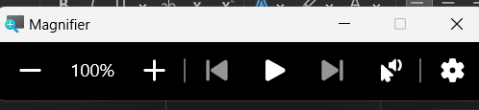

**main.cpl**

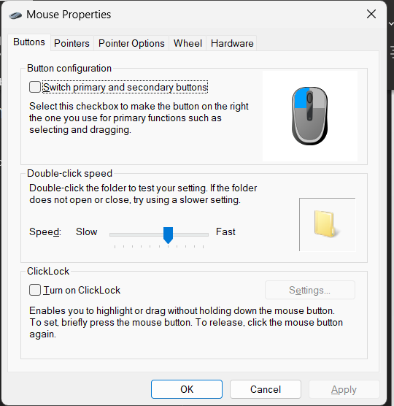

**mdsched**

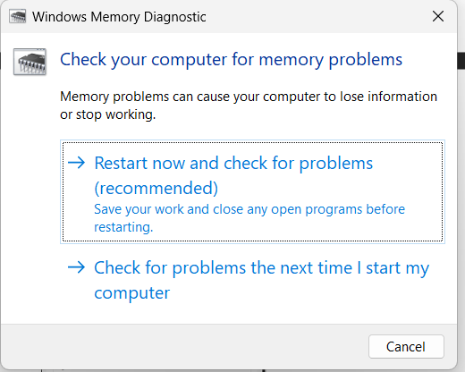  
**migwiz**

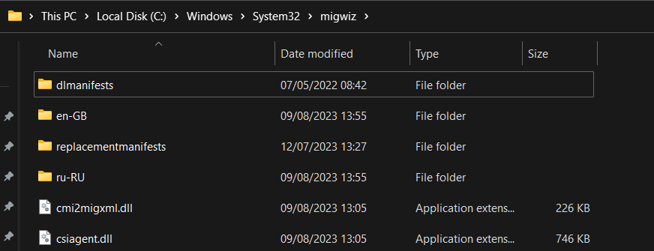

**mmc**

**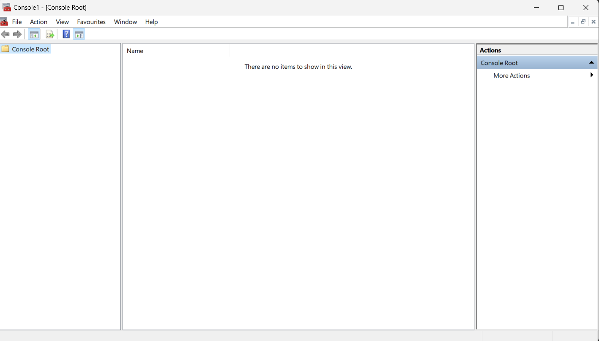  
mmsys.cpl**

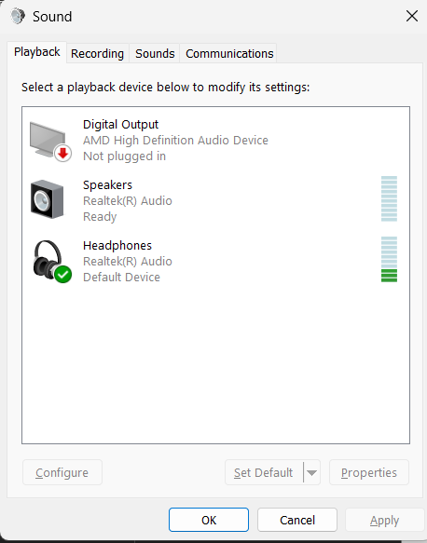  
**mrt**

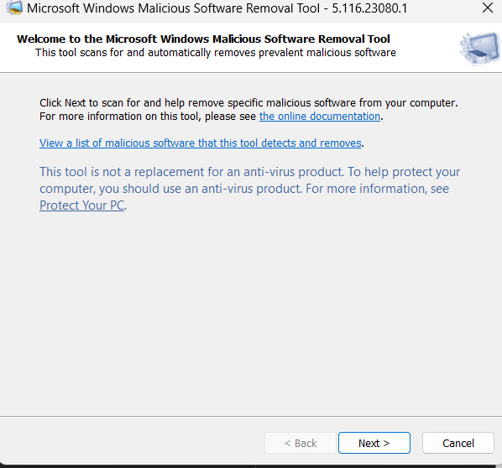  
**msconfig**

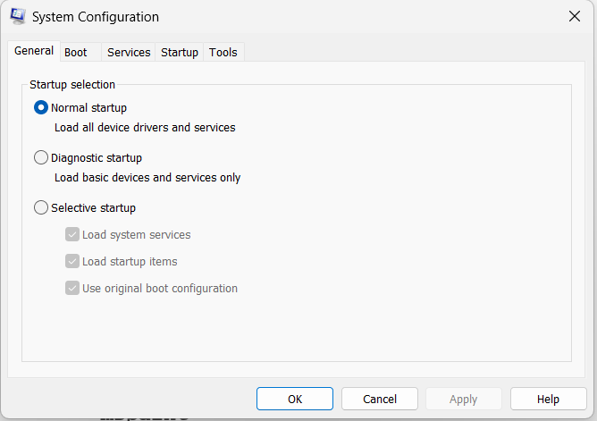    
**msinfo32**

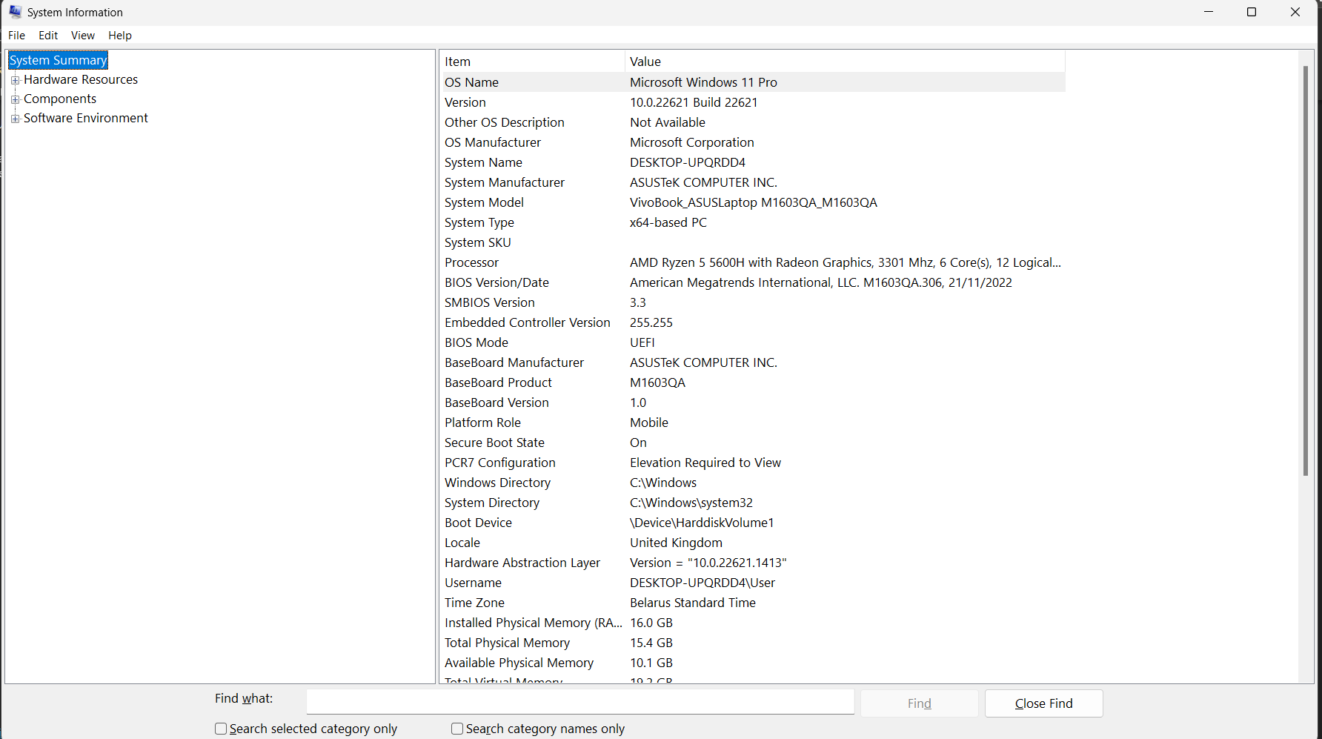    
**mspaint**

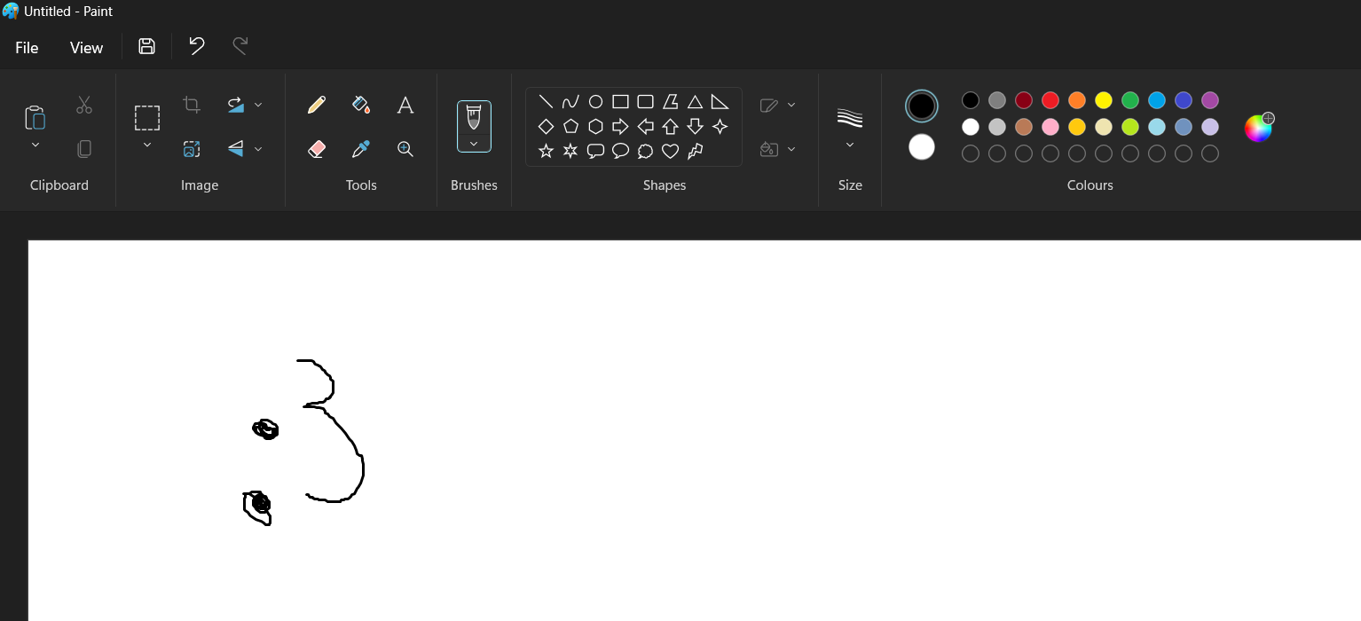

**ncpa.cpl**

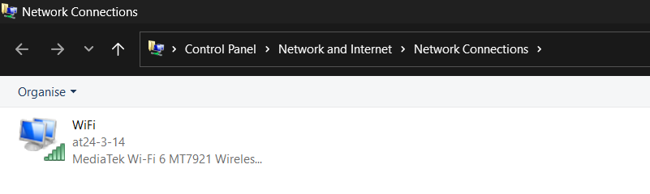   
**notepad**

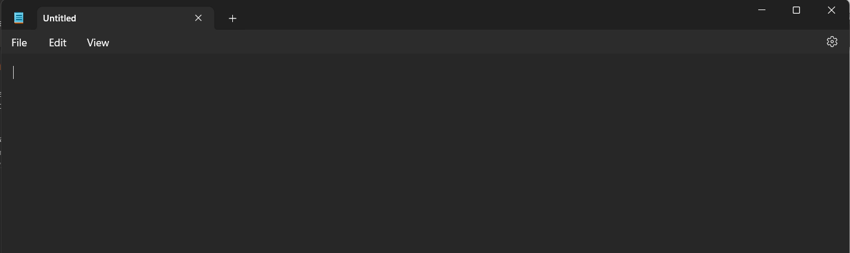

**osk**

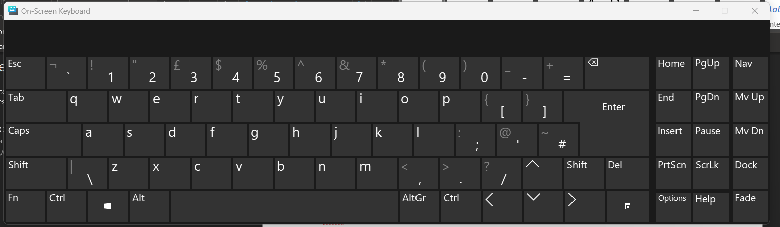  
**perfmon**

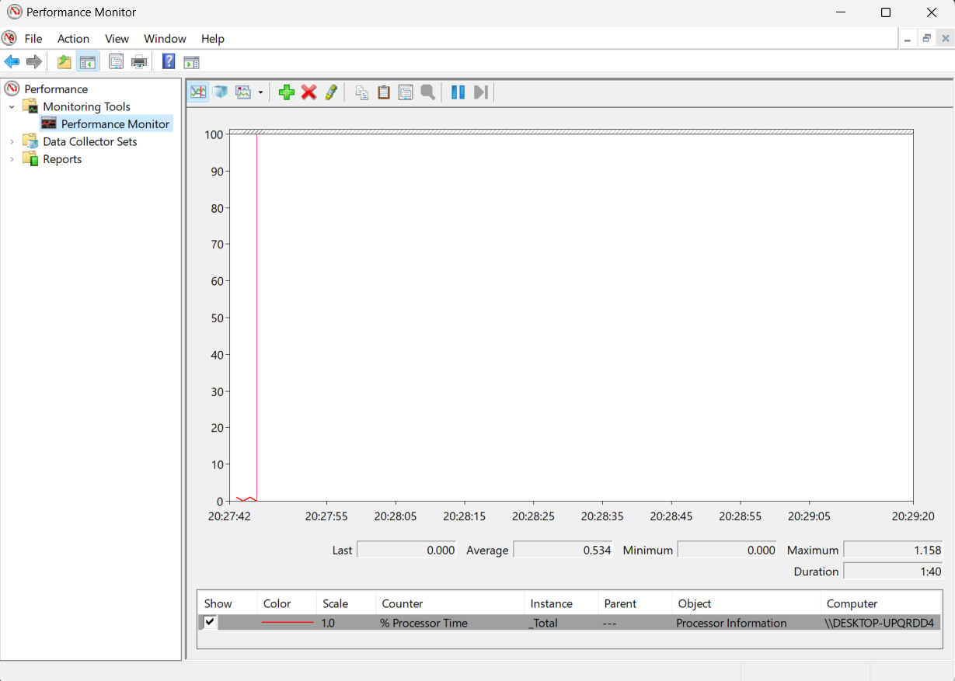  
**powercfg.cpl**

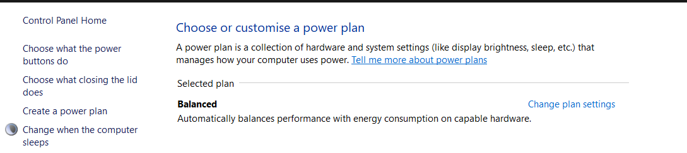  
**psr**

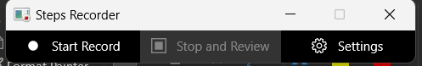

**Regedit**

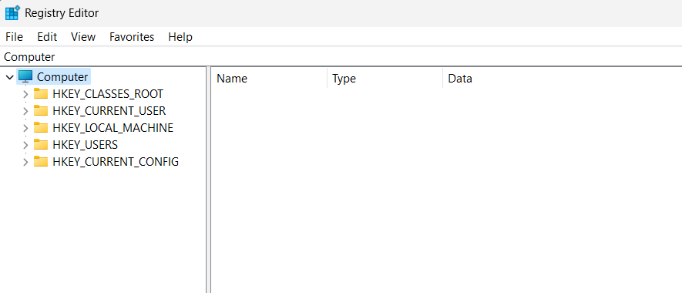  
**shutdown**

**Нет ну в этот раз не поведусь  
sysdm.cpl**

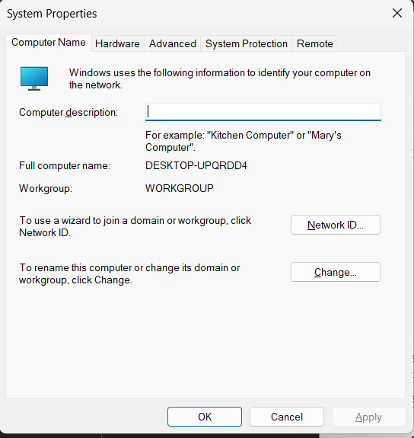   
**syskey**

**-----**    
**taskmgr**

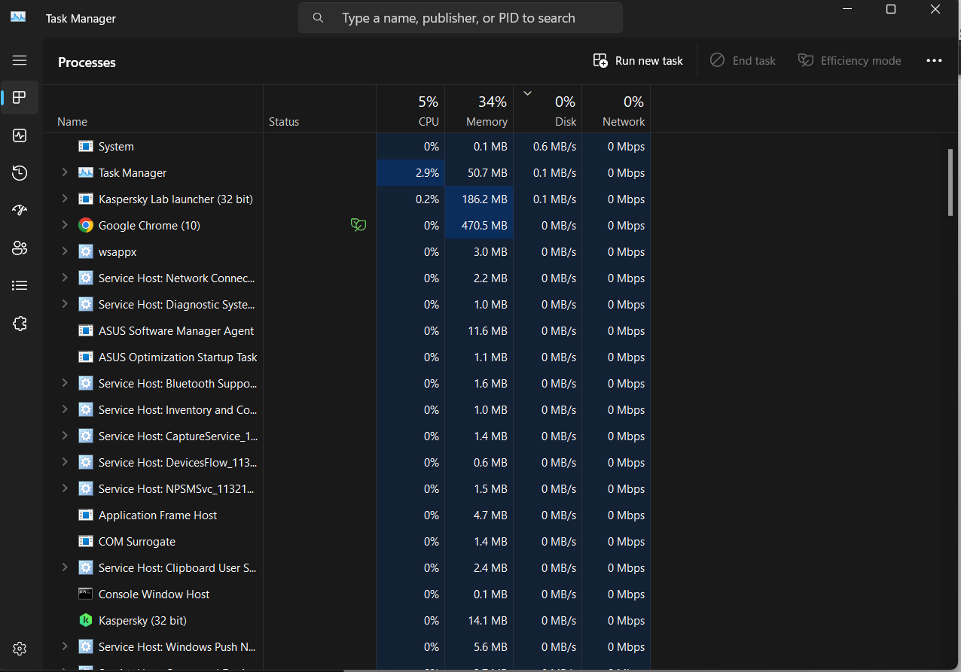  
**timedate.cpl**

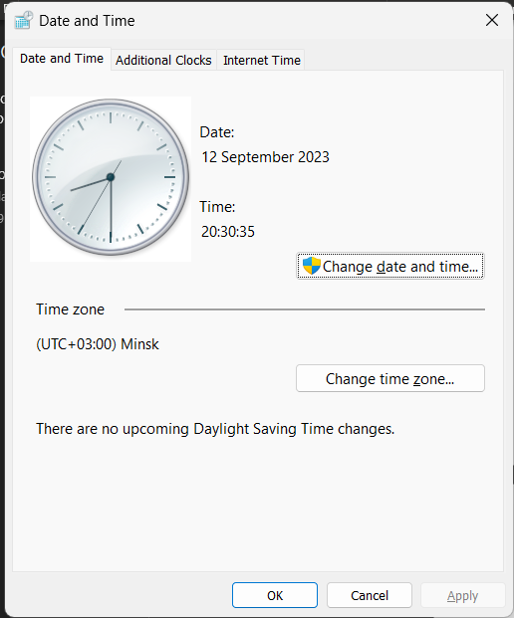    
**utilman**

**-----**    
**verifier**

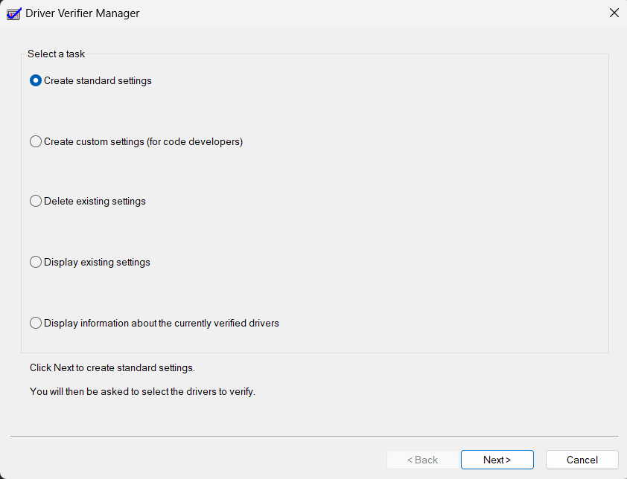  
**wab**

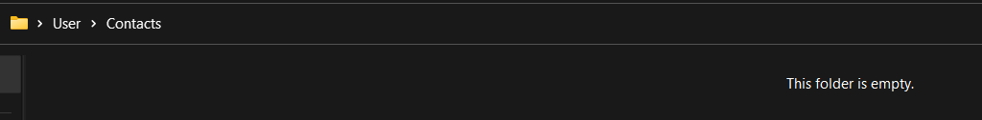  
**winver**

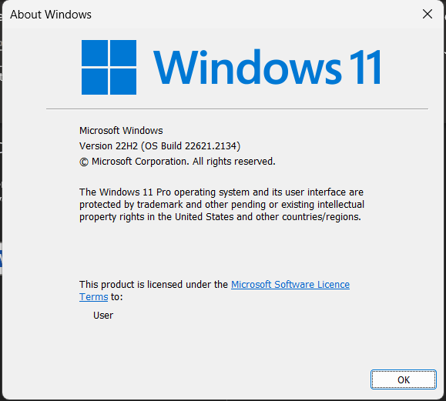  
**wmplayer**

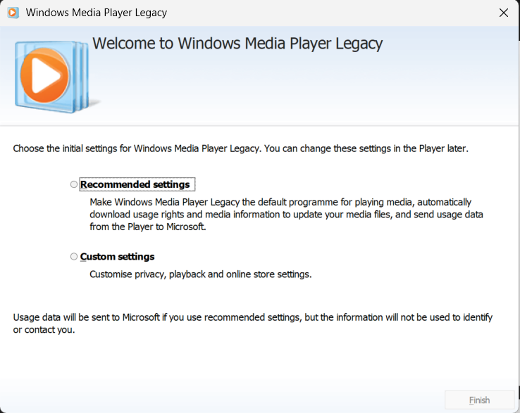   
**write**

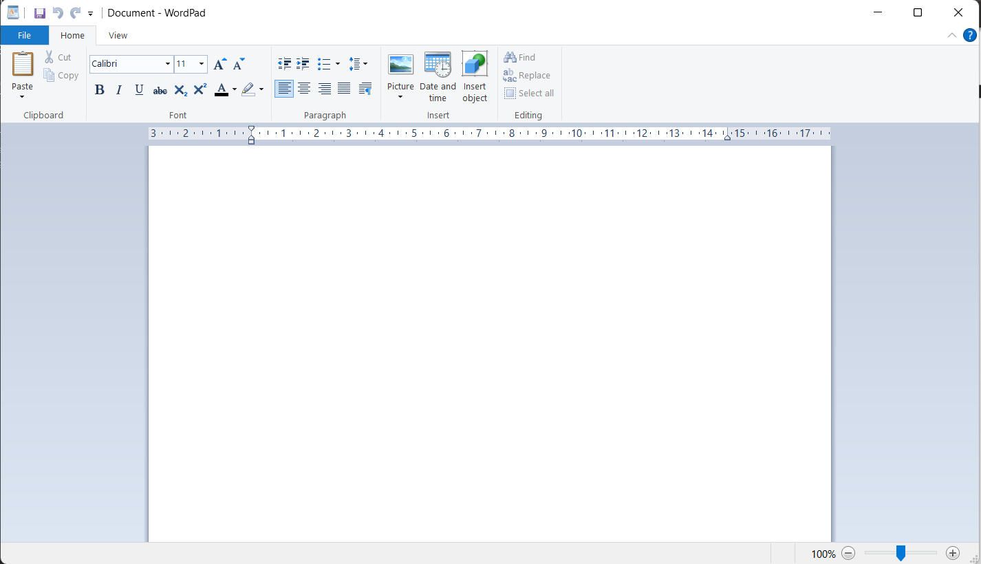   
**wscui.cpl**

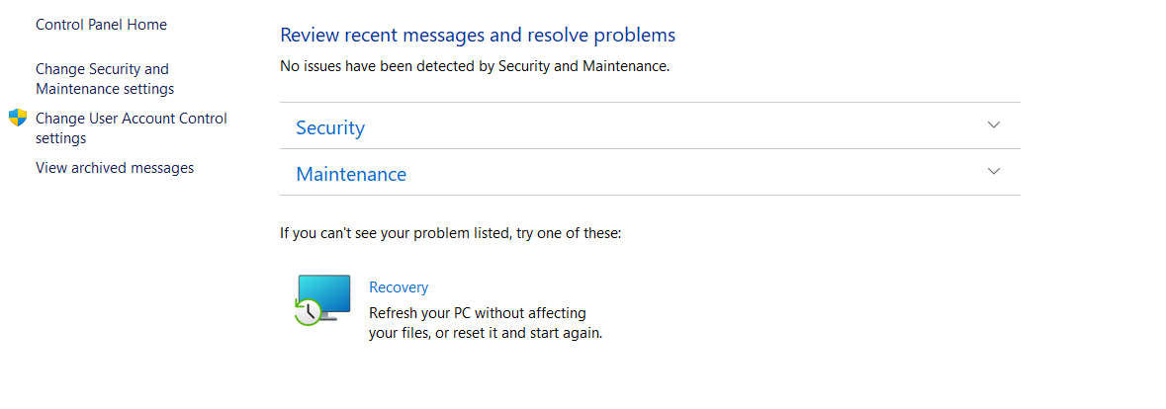

|  |  |
| --- | --- |
| [APPEND](https://ab57.ru/cmdlist/append.html) | Присоединение указанных каталогов к текущему, чтобы открывать файлы в заданных каталогах так, словно они находятся в текущем(не поддерживается в 11) |
| [ATTRIB](https://ab57.ru/cmdlist/attrib.html) | Отображение и изменение атрибутов файлов и каталогов из командной строки |
| [Auditpol](https://ab57.ru/cmdlist/auditpol.html) | Управление политиками аудита для отслеживания действий пользователей и фиксации происходящих событий |
| [BASH](https://ab57.ru/cmdlist/bash.html)(Bourne-again shell) в Linux) | Утилита командной строки в WSL (Windows Subsystem for Linux), обеспечивающая оболочку bash пользователя (shell) ОС Linux |
| [BCDBOOT](https://ab57.ru/cmdlist/bcdboot.html) | Создание и восстановление файлов данных конфигурации загрузки ОС (BCD – Boot Configuration Data) для копирования критически важных файлов |
| [BCDEDIT](https://ab57.ru/cmdlist/bcdedit.html) | Редактирование данных конфигурации загрузки операционной системы |
| [BOOTCFG](https://ab57.ru/cmdlist/bootcfg.html) | Отображение и изменение параметров в файле boot.ini |
| [BOOTIM](https://ab57.ru/cmdlist/bootim.html) | Запуск параметров загрузки и восстановления Windows |
| [BOOTREC](https://ab57.ru/cmdlist/bootrec.html) | Запуск восстановления загрузки операционной системы |
| [BOOTSECT](https://ab57.ru/cmdlist/bootsect.html) | Изменение программного кода загрузчика Винды для переключения между двумя вариантами диспетчера загрузки - BOOTMGR или NTLDR |
| [BREAK](https://ab57.ru/cmdlist/break.html) | Устанавливает или очищает расширенную проверку ctrl+C в системах MS-DOS. Если используется без параметров, в break отображается существующее значение параметра. |
| [CACLS](https://ab57.ru/cmdlist/cacls.html) | Просмотр и изменения списков управления доступом (устаревшая, вместо неё – ICACLS) |
| [CALL](https://ab57.ru/cmdlist/call.html) | Вызов из пакетного файла другого пакетного файла с передачей ему параметров командной строки |
| [CD](https://ab57.ru/cmdlist/cd.html) | Перемещение к необходимому каталогу. Для перемещения на каталог выше – “cd ..”. Для смены диска – “cd /d D:\”. Это база |
| [CHANGE](https://ab57.ru/cmdlist/change.html) | Для просмотра или изменения некоторых параметров сервера терминалов Terminal Services Windows (удаленного рабочего стола) |
| [CHGLOGON](https://ab57.ru/cmdlist/change.html) | Change в контексте Logon |
| [CHGPORT](https://ab57.ru/cmdlist/change.html) | Change в контексте Port |
| [CHGUSR](https://ab57.ru/cmdlist/change.html) | Change в контексте User |
| [CHCP](https://ab57.ru/cmdlist/chcp.html) | Просмотр и изменение текущей кодировки командной строки |
| [CHKDSK](https://ab57.ru/cmdlist/chkdsk.html) | Проверка дисков и отчёты об их чеке |
| [CheckNetIsolatin](https://ab57.ru/cmdlist/checknetisolation.html) | Управление доступа приложений Виндовс Стора к локалхосту (127.0.0.1) |
| [CHKNTFS](https://ab57.ru/cmdlist/chkntfs.html) | Изменение режима проверки дисков в процессе загрузки Винды |
| [CIPHER](https://ab57.ru/cmdlist/cipher.html) | Управление шифровкой на уровне NTFS с помощью асинхронного шифрования. Утилитой можно проверить шифровку файлов в каталоге, задать её, создать ключи и т.д. |
| [CLEARMGR](https://ab57.ru/cmdlist/cleanmgr.html) - | Очистка дисков от ненужных файлов с целью увеличения свободного дискового пространства |
| [CLIP](https://ab57.ru/cmdlist/clip.html) | Перенаправление вывода утилит командной строки в буфер обмена Windows |
| [CLS](https://ab57.ru/cmdlist/cls.html) | Очистка командной строки. Это база |
| [CMD](https://ab57.ru/cmdlist/cmd.html) | Запуск нового инстанса цмд с необходимыми параметрами |
| [CMDKEY](https://ab57.ru/cmdlist/cmdkey.html) - | Управление хранилищем учетных данных, которое хранит пароли, позволяющие автоматически входить на сайты или удаленный ПК при подключении к сети |
| [COLOR](https://ab57.ru/cmdlist/color.html) - | Цвет фона и текста в окне консоли |
| [COMP](https://ab57.ru/cmdlist/comp.html) | Сравнение содержимого двух файлов |
| [COMPACT](https://ab57.ru/cmdlist/compact.html) | Сжатие файлов; работает только на нтфс |
| [CONVERT](https://ab57.ru/cmdlist/convert.html) | Преобразование текущего тома из FAT32 в NTFS без потери данных |
| [COPY](https://ab57.ru/cmdlist/copy.html) | Копирование файлов; возможна перезапись файлов |
| [Cscript](https://ab57.ru/cmdlist/cscript.html) | Сервер создания сценариев (скриптов) |
| [DATE](https://ab57.ru/cmdlist/date.html) - | Отображение текущей даты |
| [DEFRAG](https://ab57.ru/cmdlist/defrag.html) | Определение степени фрагментации на диске и выполнение дефрагментации (дефрагментация – процесс устранения фрагментированных файлов, фрагментированные файлы – файлы, части которых расположены далеко друг от друга на диске. Эти части в процессе дефрагментации располагаются рядом друг с другом для повышения скорости чтения файла. Это кто-то будет читать кроме меня?..) |
| [DEL](https://ab57.ru/cmdlist/del.html) | Удаление файлов. Команда DEL идентична ERASE |
| [DevCon](https://ab57.ru/cmdlist/devcon.html) | Часть средств разработки дров. Можно включать\выключать\запускать\перезапускать\удалять\пинговать устройства и группы устройств |
| [DIANTZ](https://ab57.ru/cmdlist/makecab.html) | Аналогична MAKECAB; Создает архивы .cab, юзающиеся в винде, поддерживающие сжатие и цифровые подписи. |
| [DIR](https://ab57.ru/cmdlist/dir.html) | Вывод всех директориев и файлов в текущем директории |
| [DISKCOMP](https://ab57.ru/cmdlist/diskcomp.html) | Сравнение двух дискет (2022 на дворе пацаны) |
| [DISKCOPY](https://ab57.ru/cmdlist/diskcopy.html) | Копирование с одной дискеты на другу; работает даже при наличии только одного привода при поочередной вставке каждой дискеты в привод |
| [DISKPART](https://ab57.ru/cmdlist/diskpart.html) | Полноценное администраторское управление содержимым дискеты с мощными, но небезопасными командами |
| [DISM](https://ab57.ru/cmdlist/dism.html) | Просмотр, установка и удаление компонентов в образах формата WIM (Windows Imaging Format), являющийся файл-ориентированным, т.е. минимальная единица – файл. WIM-образы могут быть смонтированы в один физический образ на диске. (DISM – Deployment Image Servicing and Management). Обслуживает образы дисков, кстати для работы с дисками, прожига, установки виртуальных образов есть такая прога как DISM++ которая содержит функционал утилиты dism.exe в удобном графическом интерфейсе |
| [DISPDIAG](https://ab57.ru/cmdlist/dispdiag.html) | Отладка и диагностика графической среды юзера, используется для создания дампов памяти (дамп памяти – содержимое оперативки какого-то процесса или всей памяти в определенный момент времени, юзается например при синем экране смерти чтобы залезть в оперативу и посмотреть что вызвало ошибку) |
| [DJOIN](https://ab57.ru/cmdlist/djoin.html) | Присоединение компа к домену |
| [DOSKEY](https://ab57.ru/cmdlist/doskey.html) | Создание макросов для упрощения работы с командами цмд |
| [DRIVERQUERY](https://ab57.ru/cmdlist/driverquery.html) | Список установленных драйверов устройств |
| [DxDiag](https://ab57.ru/cmdlist/dxdiag.html) | Утилита для сбора информации об устройствах с целью устранения неполадок со звуком и видео |
| [ECHO](https://ab57.ru/cmdlist/echo.html) | Вывод текстового сообщения на экран консоли. Это база |
| [EDIT](https://ab57.ru/cmdlist/edit.html) | Текстовый редактор из MS-DOS |
| [ENDLOCAL](https://ab57.ru/cmdlist/endlocal.html) | Временное изменение значений переменных среды |
| [ERASE](https://ab57.ru/cmdlist/del.html) | Аналогична DEL (описана выше) |
| [EVENTCREATE](https://ab57.ru/cmdlist/eventcrt.html) - | Создание записи об определенном событии в журнале событий |
| [EXIT](https://ab57.ru/cmdlist/exit.html) - | Завершение пакетных файлов с установкой значения переменной ERRORLEVEL или для завершения командного процессора cmd.exe (то есть закрытие консоли) |
| [EXPAND](https://ab57.ru/cmdlist/expand.html) | Распаковка .cab-архивов, которые используются в установщиках винды. Их можно создавать с помощью утилиты makecab.exe |
| [EXTRACT](https://ab57.ru/cmdlist/extrac32.html) | Та же команда, но с немного другой структурой |
| [FC](https://ab57.ru/cmdlist/fc.html) | Сравнение содержимого двух файлов |
| [FIND](https://ab57.ru/cmdlist/find.html) | Поиск текстовой строки в одном или нескольких файлах |
| [FINDSTR](https://ab57.ru/cmdlist/findstr.html) | Та же команда, но более гибкая, например можно использовать в поиске регулярные выражения |
| [FOR](https://ab57.ru/cmdlist/for.html) | Банальный цикл for |
| [FORFILES](https://ab57.ru/cmdlist/forfiles.html) | For для выполнения одинаковых задач для группы файлов |
| [FORMAT](https://ab57.ru/cmdlist/format.html) | Форматирование диска (введите в командную строку format C:\) |
| [FSUTIL](https://ab57.ru/cmdlist/fsutil.html) | Позволяет оптимизировать параметры надежности и быстродействия программно-аппаратных систем хранения и обработки данных. Изменяет реестр |
| [FTP](https://ab57.ru/cmdlist/ftp.html) | Реализует обмен файлами по протоколу FTP |
| [FTYPE](https://ab57.ru/cmdlist/ftype.html) | Используется для отображения и изменения сопоставлений типов файлов и командных строк их открытия |
| [GETMAC](https://ab57.ru/cmdlist/getmac.html) | Вывод MAC-адресов |
| [GOTO](https://ab57.ru/cmdlist/goto.html) | Мгновенный переход к некоторой метке, например, в батнике |
| [GPRESULT](https://ab57.ru/cmdlist/gpresult.html) | Позволяет отображать результирующую политику для пользователя и компьютера в локальной или удаленной системе. Используется системными администраторами для анализа применяемых групповых политик |
| [GPUPDATE](https://ab57.ru/cmdlist/gpupdate.html) | Обновление групповой политики |
| [HELP](https://ab57.ru/cmdlist/help.html) | SOS |
| [HOSTNAME](https://ab57.ru/cmdlist/hostname.html) | Отображение имени компа, работает только при установленном TCP/IP |
| [iCACLS](https://ab57.ru/cmdlist/icacls.html) | Тот же CACLS, только более новая версия утилиты |
| [IF](https://ab57.ru/cmdlist/if.html) | Дефолтный условный оператор |
| [IPCONFIG](https://ab57.ru/cmdlist/ipconfig.html) | Вывод всей необходимой информации связанной с протоколом HTTP: IPv4, IPv6, DNS-суффикс, маска подсети и основной шлюз. Выводит эту инфу для всех адаптеров, в т.ч. виртуальных. Это база |
| [LABEL](https://ab57.ru/cmdlist/label.html) | Просмотр и изменение метки тома |
| [LOGOFF](https://ab57.ru/cmdlist/logoff.html) | Выход из учетной записи пользователя. Пропишите эту команду прямо сейчас проверьте че будет |
| [MAKECAB](https://ab57.ru/cmdlist/makecab.html) | Создание .cab-архива |
| [MD](https://ab57.ru/cmdlist/md.html) | Сокращение от MKDIR. Создание каталога. Это база |
| [MKLINK](https://ab57.ru/cmdlist/mklink.html) | Создание символьной ссылки на файл или каталог. Символьная ссылка – это по сути указатель из плюсов |
| [MODE](https://ab57.ru/cmdlist/mode.html) | Без параметров выводит настройки всех системных устройств, с параметрами используется (использовался))) для управления системными настройками MS-DOS |
| [MORE](https://ab57.ru/cmdlist/more.html) | Страничный вывод текстовых данных в консоли |
| [MOUNTVOL](https://ab57.ru/cmdlist/mountvol.html) | Создание точек подключения томов |
| [MOVE](https://ab57.ru/cmdlist/move.html) | Перемещение или, опционально, переименование файла (move source destination) |
| [MOVEFILE](https://ab57.ru/cmdlist/movefile.html) | Перемещение или удаление файлов, которые заняты какими-то процессами. Операция будет проведена при следующей загрузке винды |
| [MSG](https://ab57.ru/cmdlist/msg.html) | Основная команда со времен Windows2000 для обмена сообщениями между локальными пользователями. Применима и для обмена сообщениями в локальной сети |
| [MSTSC](https://ab57.ru/cmdlist/mstsc.html) | Подключение к удаленным рабочим столам по протоколу RDP + изменение настроек подключения и сохранение конфигураций в файлах .rdp |
| [NBTSTAT](https://ab57.ru/cmdlist/nbtstat.html) | Инфа о подключениях по протоколу NetBIOS. Всем привет из ксиса |
| [NET](https://ab57.ru/cmdlist/net.html) | Управление сетевой конфигурацией. net accounts – контроль учетных записей, net computer – удаление/добавление пк в домен, net config – настройка служб рабочей станции/сервера, net file – список файлов шарящихся на общий доступ, net pause/continue – управление службами, net session – текущие сессии в локальной сети, net share – шар ресурсов в общую сеть, net statistics – статистика локальной службы, net start/stop – остановка и запуск системных служб, net time – синхронизация локальных часов, net use – подключение к общему ресурсу, net user – создание/изменение локальных учеток, net view – список общих ресурсов |
| [NETCFG](https://ab57.ru/cmdlist/netcfg.html) | Просмотр конфигурации компонентов сети, удаление и добавление новых сетевых клиентов, протоколов и служб |
| [NETSH](https://ab57.ru/netcmd.html#id05) | Полноценное управление сетью |
| [NETSTAT](https://ab57.ru/cmdlist/netstat.html) | Состояние соединений на портах TCP или UDP и вывод инфы о протоколах сетевого уровня. Все прослушиваемые порты и кто их прослушивает. Это база |
| [NSLOOKUP](https://ab57.ru/cmdlist/nslookup.html) | Отправка запросов к DNS-серверам. Помогает разрешить проблемы с DNS |
| [OPENFILES](https://ab57.ru/cmdlist/openfiles.html) | Список открытых файлов, в т.ч. общих |
| [PATH](https://ab57.ru/cmdlist/path.html) | Указание или просмотр путей поиска исполняемых файлов. Выводит переменные среды |
| [PATHPING](https://ab57.ru/cmdlist/pathping.html) | Сочетание TRACERT и PING, позволяет пинговать домены\узлы и оценивать задержки. Можно определить какой участок сети задерживает передачу данных до целевого узла |
| [PAUSE](https://ab57.ru/cmdlist/pause.html) | Остановка выполнения команд и вывод сообщения «Для продолжения нажмите любую клавишу…». Это база |
| [PING](https://ab57.ru/cmdlist/ping.html) | Отправка управляющего сообщения типа Echo request к адресному узлу. Это база |
| [PNPUTIL](https://ab57.ru/cmdlist/pnputil.html) | Установка\удаление дров при отсутствии оборудования |
| [POPD](https://ab57.ru/cmdlist/popd.html) | Упрощение переходов между каталогами, юзается совместно с PUSHD |
| [POWERCFG](https://ab57.ru/cmdlist/powercfg.html) | Управление параметрами электропитания в соответствии со спецификацией ACPI |
| [PRINT](https://ab57.ru/cmdlist/print.html) | Вывод на печать текстового файла |
| [c](https://ab57.ru/cmdlist/prompt.html) | Изменение приветствия cmd. Текст приветствия будет отображаться слева от текущего директория |
| [PUSHD](https://ab57.ru/cmdlist/pushd.html) | Описана выше в пункте с POPD |
| [PSR](https://ab57.ru/cmdlist/psr.html) | Стандартное средство записи действий по воспроизведению неполадок (Problem Steps Recorder) |
| [QPROCESS](https://ab57.ru/cmdlist/qprocess.html) | Информация о видимых процессах |
| [QUERY](https://ab57.ru/cmdlist/query.html) | Инфа о сеансах юзеров по протоколу RDP – Remote Desktop Protocol |
| [QUSER](https://ab57.ru/cmdlist/quser.html) | Алиас Query User |
| [RD](https://ab57.ru/cmdlist/rd.html) | Алиас RMDIR – удаление каталогов |
| [REAGENTC](https://ab57.ru/cmdlist/reagentc.html) | Создание и управление средой восстановления винды |
| [RECOVER](https://ab57.ru/cmdlist/recover.html) | Восстановление поврежденных данных с носителя |
| [REG](https://ab57.ru/cmdlist/reg.html) | Добавление\удаление\изменение записей в реестре |
| [REGEDIT](https://ab57.ru/cmdlist/regedit.html) | Графический редактор реестра. Это база |
| [REGSVR32](https://ab57.ru/cmdlist/regsvr32.html) | Регистрация dll-библиотеки в реестре |
| [REGINI](https://ab57.ru/cmdlist/regini.html) | Доступ к разделам реестра на локальном\удаленном пк |
| [REM](https://ab57.ru/cmdlist/rem.html) | Комментарии. Используются в батниках. Это база |
| [RENAME (REN)](https://ab57.ru/cmdlist/rename.html) | Переименование файлов\каталогов |
| [REPLACE](https://ab57.ru/cmdlist/replace.html) | Замена файлов |
| [RMDIR](https://ab57.ru/cmdlist/rd.html) | RD – алиас этой команды. Удаление директория |
| [ROUTE](https://ab57.ru/cmdlist/route.html) | Обработка таблиц сетевых маршрутов |
| [RUNAS](https://ab57.ru/cmdlist/runas.html) | Запуск приложения от имени другого пользователя |
| [RUNDLL32](https://ab57.ru/cmdlist/rundll32.html) | Запуск любой API-функции из dll-библиотеки |
| [SC](https://ab57.ru/cmdlist/sc.html) | Конфигурация системных служб и\или драйверов |
| [SCHTASKS](https://ab57.ru/cmdlist/schtasks.html) | Управление планировщиком заданий |
| [SCLIST](https://ab57.ru/cmdlist/sclist.html) | Инфа о системных службах на локальном\удаленном компе |
| [SET](https://ab57.ru/cmdlist/set.html) | Просмотр и изменение переменных среды окружения (Переменные окружения – это переменные, содержащие текстовую информацию, которую могут использовать запускаемые программы) |
| [SETLOCAL](https://ab57.ru/cmdlist/setlocal.html) | Временное изменение значений переменных среды |
| [SETX](https://ab57.ru/cmdlist/setx.html) | Создание и изменение переменных сред окружения |
| [SFC](https://ab57.ru/cmdlist/sfc.html) | System Files Checker – утилита для проверки и восстановления системных файлов. sfc /scannow – первая команда, которую введет сисадмин если полетела винда. Это база |
| [SHIFT](https://ab57.ru/cmdlist/shift.html) | Сдвиг параметров командной строки |
| [SHUTDOWN](https://ab57.ru/cmdlist/shutdown.html) | Выключение пк |
| [SLEEP](https://ab57.ru/cmdlist/sleep.html) | Ожидание в батнике в течение n секунд (или миллисекунд при использовании sleep -m 2500). Аналог Thread.sleep() |
| [SORT](https://ab57.ru/cmdlist/sort.html) | Сортировка строк текстового файла в алфавитном порядке |
| [START](https://ab57.ru/cmdlist/start.html) | Запуск программы в новом окне с передачей ему параметров командной строки |
| [STORDIAG](https://ab57.ru/cmdlist/stordiag.html) | Инфа о состоянии дисков, производительности файловой системы и состоянии логических томов + сохранение важных строк реестра о томах, дисках и т.д. Логи сохраняются в файл по пути AppData\Local\Temp\StorDiag |
| [SUBST](https://ab57.ru/cmdlist/subst.html) | Создать виртуальный логический диск с содержимым одного из логических дисков |
| [SYSTEMINFO](https://ab57.ru/cmdlist/systeminfo.html) | Сведения о конфигурации операционной системы; тот же STORDIAG, только вывод на консоль |
| [TAKEOWN](https://ab57.ru/cmdlist/takeown.html) | Смена владельца файла или каталога на другую локальную учетную запись |
| [TAR](https://ab57.ru/cmdlist/tar.html) | Создание .tar архивов |
| [TASKKILL](https://ab57.ru/cmdlist/taskkill.html) | Завершить процесс по его имени или идентификатору. Это база |
| [TASKLIST](https://ab57.ru/cmdlist/tasklist.html) | Получить список процессов в таблице с их PID, именем сессии, номером сеанса и занимаемой памятью. После выполнения этой команды можно выполнить TASKKILL |
| [TIME](https://ab57.ru/cmdlist/date.html) | Отображение и изменение текущего системного времени |
| [TELNET](https://ab57.ru/cmdlist/telnet.html) | Создание нового и настройки текущего подключения по протоколу TelNet |
| [TFTP](https://ab57.ru/cmdlist/tftp.html) | Приема и передача файлов по протоколу UPD. По дефолту прослушивается порт 69. Не работает по дефолту |
| [TIMEOUT](https://ab57.ru/cmdlist/timeout.html) | Режим ожидания в течение какого-то времени в секундах до нажатия любой кнопки на клавиатуре. timeout /t выведет сообщение о том сколько секунд осталось. timeout /t -1 аналогична команде pause. timeout /t время /nobreak остановит отсчет только комбинацией Ctrl+C. |
| [TITLE](https://ab57.ru/cmdlist/title.html) | Изменение заголовка окна командной строки |
| [TRACERT](https://ab57.ru/cmdlist/tracert.html) | Основной инструмент сетевой диагностики. Пингует цепочку узлом до целевого узла и выводит задержку на каждом из них |
| [TREE](https://ab57.ru/cmdlist/tree.html) | Иерархическая структура каталогов в виде дерева |
| [TSCON](https://ab57.ru/cmdlist/tscon.html) | Присоединить сеанс пользователя к сеансу удаленного рабочего стола |
| [TSDISCON](https://ab57.ru/cmdlist/tsdiscon.html) | Отключение сеанса удаленного рабочего стола без выхода пользователя из системы |
| [TSKILL](https://ab57.ru/cmdlist/tskill.html) | Похожа на команду TASKKILL, но более адаптирована для использования на сервере терминалов Microsoft. Удобна при большом кол-ве удаленных пользователей |
| [TYPE](https://ab57.ru/cmdlist/type.html) | Вывод на экран консоли текстового файла |
| [TZUTIL](https://ab57.ru/cmdlist/tzutil.html) | Просмотр и изменение часового пояса |
| [VER](https://ab57.ru/cmdlist/ver.html) | Сведения о версии Windows |
| [VERIFY](https://ab57.ru/cmdlist/verify.html) | Включение режима проверки чтением записываемых на диск файлов |
| [VOL](https://ab57.ru/cmdlist/vol.html) | Отображение метки и серийного номера тома |
| [VSSADMIN](https://ab57.ru/cmdlist/vssadmin.html) | Настройка теневого копирования – технологии копирования системных и заблокированных файлов, с которыми в данный момент ведется работа. С его помощью можно создавать снапшоты системы и архивные образы |
| [W32TM](https://ab57.ru/cmdlist/w32tm.html) | Удаление или установка службы времени Windows W32Time для синхронизации даты и времени на компьютерах в локальной или глобальной сети. Служба необходима для синхронизации времени в принципе. |
| WAITFOR | Организация обмена сигналами между компьютерами |
| [WBADMIN](https://ab57.ru/cmdlist/wbadmin.html) | Средство управления архивацией резервного копирования и настройка расписания резервной архивации |
| [WEVTUTIL](https://ab57.ru/cmdlist/wevtutil.html) | Получение списка имен журналов, управление их конфигурацией, и полная настройка журналов системы |
| [WHERE](https://ab57.ru/cmdlist/where.html) | Поиск файлов в каталогах по определенному шаблону, размеру файла, даты изменения. |
| [WHOAMI](https://ab57.ru/cmdlist/whoami.html) | Получение сведений об имени пк и имени пользователя локальной учетной записи, а также группе, привилегиях, идентификаторе входа. |
| [WINDIFF](https://ab57.ru/cmdlist/windiff.html) | Похожа на FC, но имеет графический интерфейс, и может быть дополнительно установлена в пакете WinSDK. Позволяет, как и FC, сравнивать содержимое двух файлов. |
| WINRM | Удаленное управлениеWindows из командной строки |
| WINRS | Удаленная командная строка (Remote Shell) |
| [WINSAT](https://ab57.ru/cmdlist/winsat.html) | Оценка производительности компьютера с помощью набора специальных тестов |
| [WMIC](https://ab57.ru/cmdlist/wmic.html) | Получение сведений об оборудовании и системе и управления процессами и их компонентами по сценарию WMI |
| [WSCollect](https://ab57.ru/howto/wscollect.html) | Получение копий системных журналов для сбора инфы для техподдержки. Сохраняет на рабочем столе архив с событиями и .etl-файлами. Поддерживается на Win8.1+ |
| [Wscript](https://ab57.ru/cmdlist/wscript.html) | Позволяет исполнять сценарии (скрипты), написанные на VBScript/Jscript. Имеет графический интерфейс |
| [WSL](https://ab57.ru/cmdlist/wslcmd.html) | Утилита для исполнения программных WSL-файлов (WSL – Windows Subsystem for Linux) |
| [WSLconfig](https://ab57.ru/cmdlist/wslconfig.html) | Конфигурирование WSL-файлов |
| [XCOPY](https://ab57.ru/cmdlist/xcopy.html) | Копирование файлов и каталогов с сохранением их структуры. Более гибкая утилита, чем COPY |

[**BOOTIM**](https://ab57.ru/cmdlist/bootim.html)

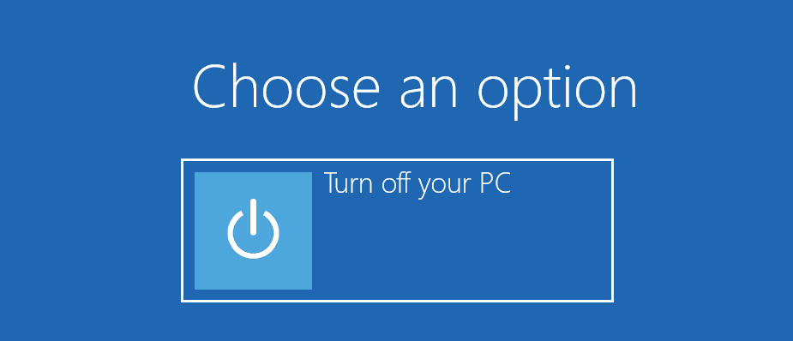  
[**CD**](https://ab57.ru/cmdlist/cd.html)

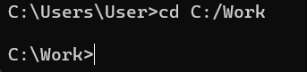  
[**DATE**](https://ab57.ru/cmdlist/date.html)

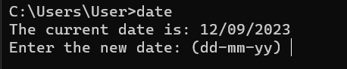

[**DIR**](https://ab57.ru/cmdlist/dir.html)

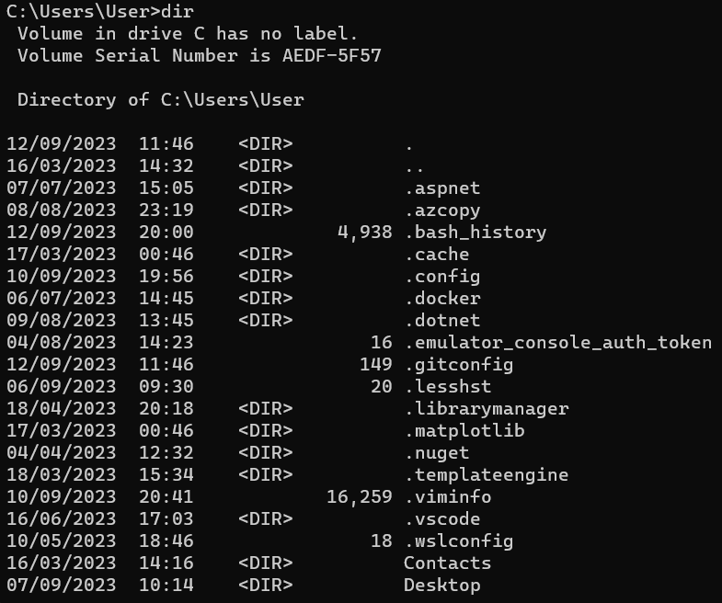   
[**DISPDIAG**](https://ab57.ru/cmdlist/dispdiag.html)

  
[**DRIVERQUERY**](https://ab57.ru/cmdlist/driverquery.html)

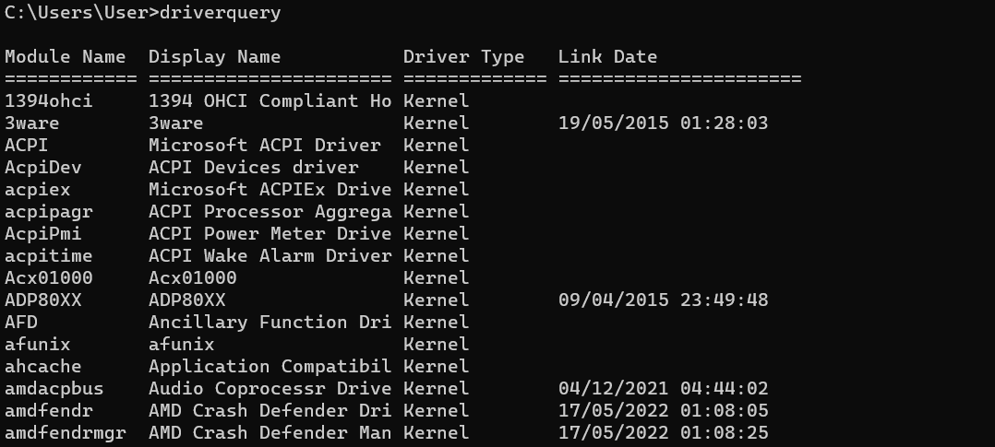  
[**ECHO**](https://ab57.ru/cmdlist/echo.html)

  
[**GETMAC**](https://ab57.ru/cmdlist/getmac.html)

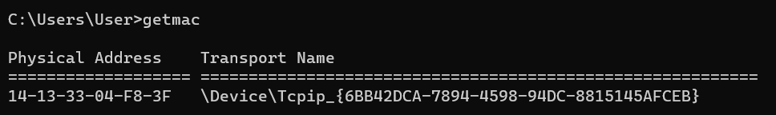

[**HELP**](https://ab57.ru/cmdlist/help.html)

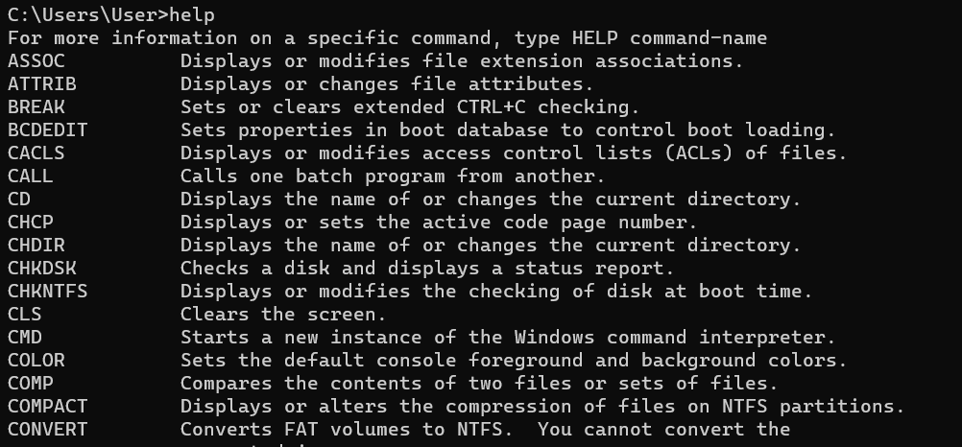  
[**HOSTNAME**](https://ab57.ru/cmdlist/hostname.html)

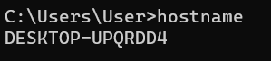  
[**IPCONFIG**](https://ab57.ru/cmdlist/ipconfig.html)

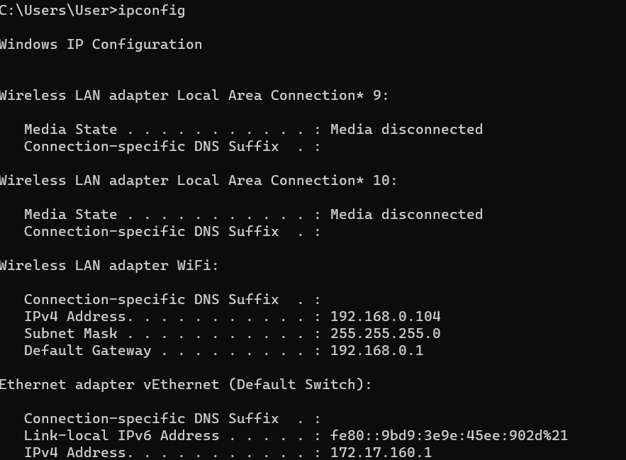    
[**LABEL**](https://ab57.ru/cmdlist/label.html)

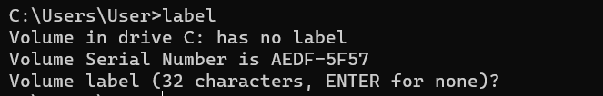   
[**NBTSTAT**](https://ab57.ru/cmdlist/nbtstat.html)

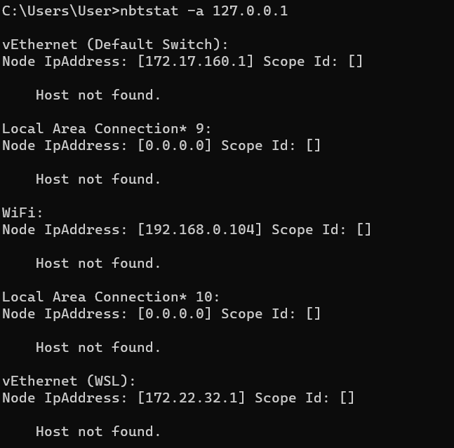  
[**NET**](https://ab57.ru/cmdlist/net.html)

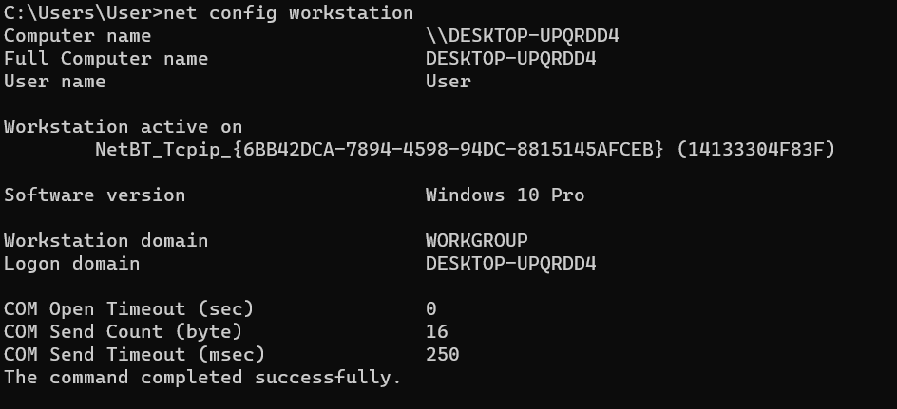  
[**NETSTAT**](https://ab57.ru/cmdlist/netstat.html)

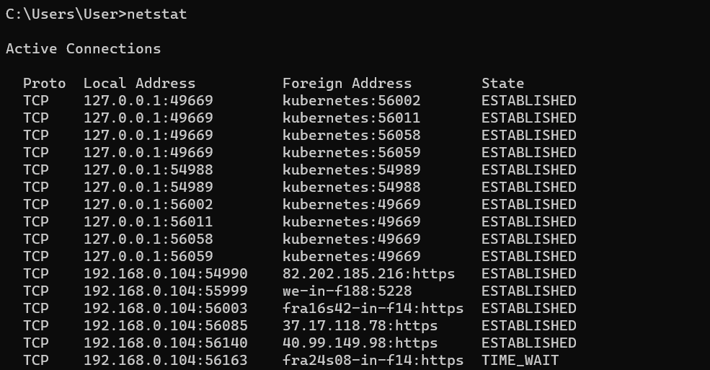  
[**PATH**](https://ab57.ru/cmdlist/path.html)

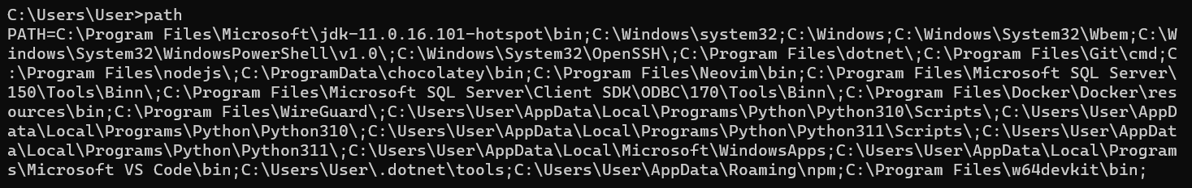  
[**PING**](https://ab57.ru/cmdlist/ping.html)

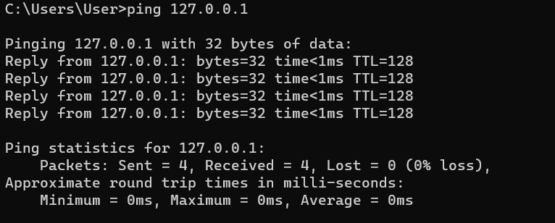   
[**TRACERT**](https://ab57.ru/cmdlist/tracert.html)

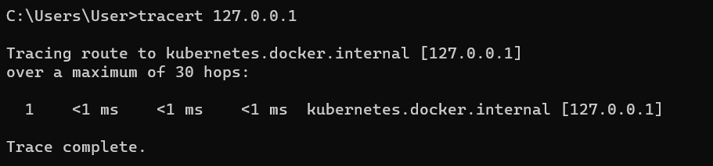  
[**VER**](https://ab57.ru/cmdlist/ver.html)

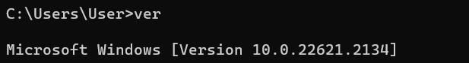   
[**VOL**](https://ab57.ru/cmdlist/vol.html)

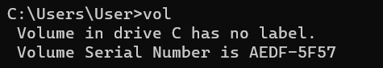  
[**WSLconfig**](https://ab57.ru/cmdlist/wslconfig.html)

